

!<,,,n

N° 6 Mai 2008

ATTENTION LA RELEVE ARRIVE !
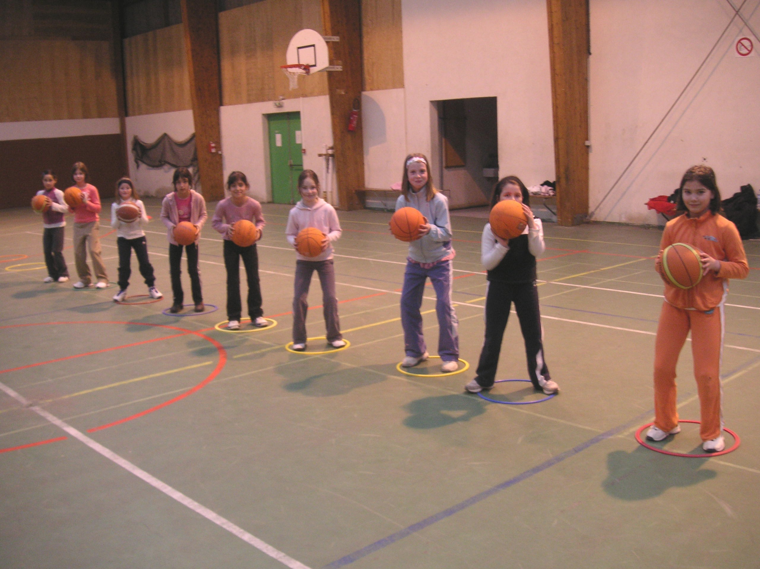

Nous, on est les poussines de MONTAIGU : rien ne nous arrête. Toujours assidues à l’entraînement, et de l’énergie à revendre pendant les matches, nous vous promettons de beaux jours quand nous aurons pris quelques centimètres…Merci à Véro et à Ben de nous accompagner dans notre carrière de basketteuse !


Composée de 7 joueurs venant de MONTAIGU, BOUFFERE et SAINT HILAIRE DE LOULAY, l’équipe de poussins réalise une bonne saison sportive et malgré un petit retard à l’allumage en début de championnat, nos futurs champions ont réalisé une excellente saison sous la houlette de Philippe SICOT, leur manager.

